# **Adres siedziby jednostki**

Centrum Sportu i Rekreacji „WODNIK” w Ozorkowie usytuowane jest przy ulicy Lotniczej 1A, kod pocztowy 95-035 Ozorków.

W budynku pływalni znajdują się na I piętrze biura, do budynku prowadzi chodnik.

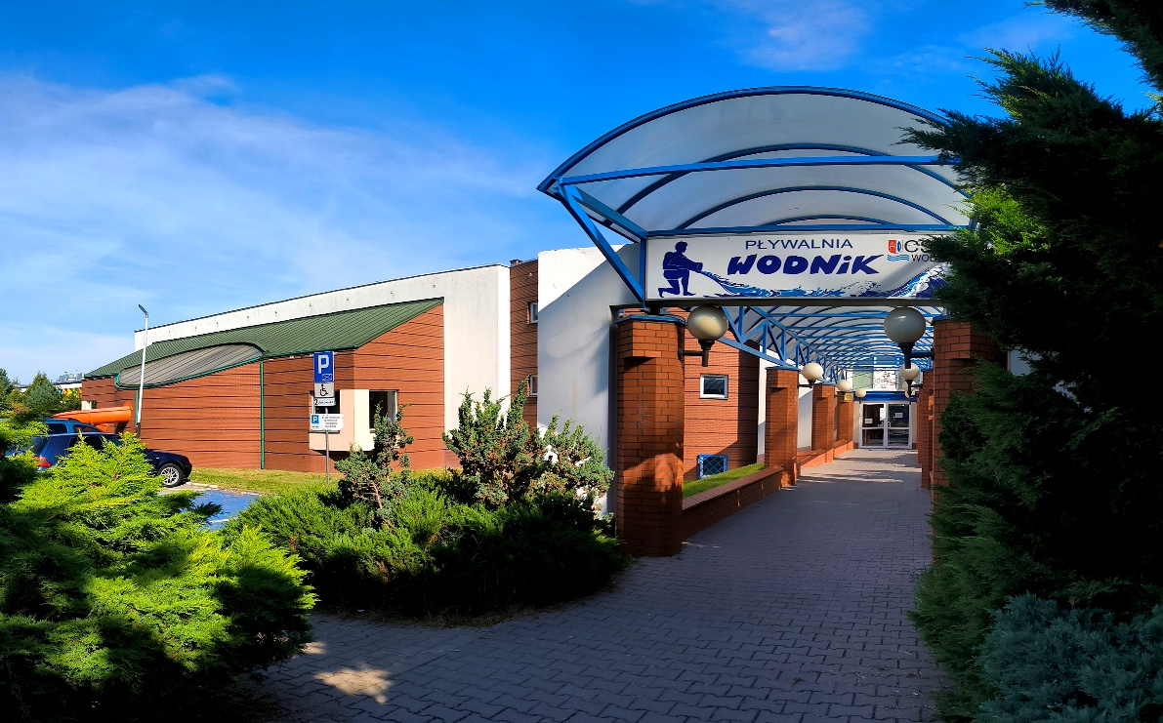



telefon: 42 710-31-51



e-mail: [csirwodnik@csirwodnik.pl](mailto:csirwodnik@csirwodnik.pl)

# **Obiekty, którymi zarządza Centrum Sportu i Rekreacji „WODNIK” w Ozorkowie**

Pływalnia miejska „WODNIK”, ul. Lotnicza 1a

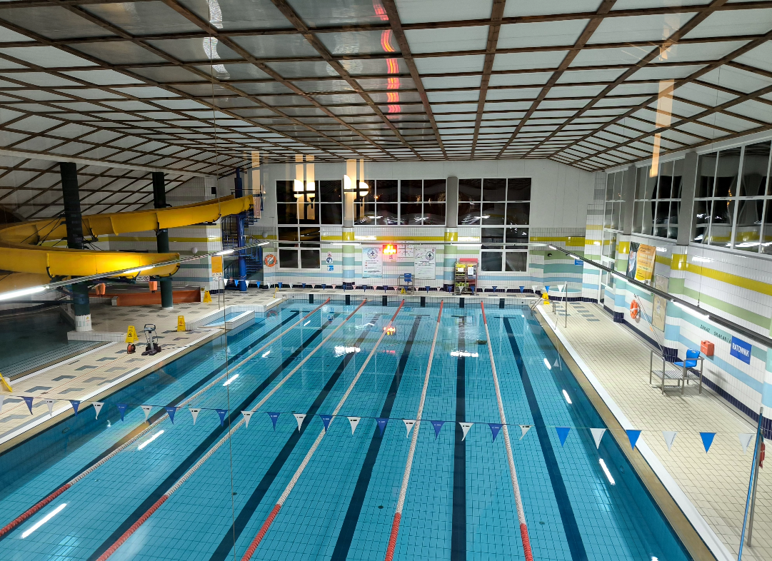

Hala Sportowa, ul. Traugutta 2

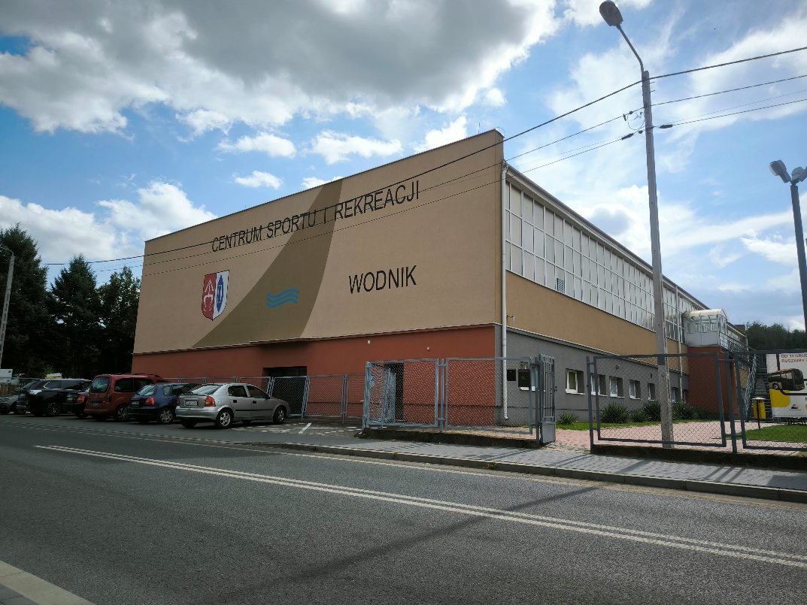

Boisko sportowe, ul. Łęczycka 1a

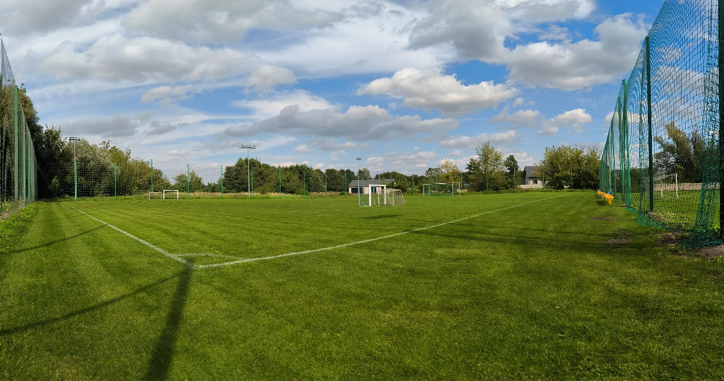

Boisko sportowe, ul. Sportowa

Zalew miejski, ul. Wiejska

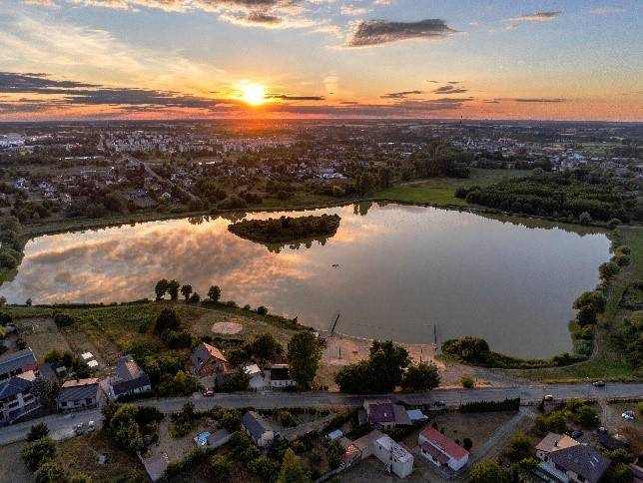

# **Godziny pracy**

Biuro znajduje się na pierwszym piętrze w budynku pływalni i czynne jest od poniedziałku do piątku w godzinach 7.00 – 15.00

Pływalnia czynna jest od poniedziałku do piątku w godzinach 8.00 - 22.00, soboty w godzinach 9.00 - 18.00, niedzielę 10.00 - 20.00

Wstęp na pozostałe obiekty odbywa się zgodnie z wcześniej ustalonym i zatwierdzonym harmonogramem.

# **Udogodnienia**

# Basen

Jeśli masz problemy z chodzeniem i chcesz przyjechać autem, przed wejściem na pływalnię są dwa miejsca do zaparkowania dla niepełnosprawnych.

# Hala sportowa, Boiska sportowe

Jeśli masz problemy z chodzeniem do budynku można wejść z psem asystującym i psem przewodnikiem.